教学课题 |  | 第三讲 领导力量：坚持和加强党的全面领导 |  |  | 教学学时 | 2学时
授课对象 |  | 高中一年级 |  |  | 授课地点 | 教室
授课课型 |  | 活动课
学情分析 |  | 高中学校一年级学生已经知道了我国的基本国情，对当今世界的发展现状与趋势有了初步了解。所有同学对党的领导有较高认同，有些虽然认同但由于缺乏对党的历史的充分了解，认同度缺乏知识基础支撑，不知道“党的领导地位是历史和人民的选择”。同时，他们对理论学习兴趣较低，但参加活动的积极性较高，易于接受新事物、新观念，积极关注社会热点。通过本课学习可以激发学生责任心和使命感，主动增强“四个意识”，做到“两个维护”，自觉担当民族复兴大任。
素养  目标 |  | 政治认同 | 认同党的领导地位是历史和人民的选择。认同办好中国的事情，关键在于党的领导。深刻理解中国共产党的领导是中国特色社会主义最本质的特征，是中国特色社会主义制度的最大优势。
 |  | 科学精神 | 通过理性思维、自主探究理解中国共产党领导是中国特色社会主义事业的坚强领导核心，增强加快强国建设的责任感和使命感，结合社会发展需要树立正确的职业理想，进行个人职业生涯规划。
 |  | 公共参与 | 通过参观学习、讨论探究感悟共产党的初心和使命，体悟中国共产党是中国革命、建设和改革事业不断取得胜利的根本政治保证。提升公共参与意识，激发学生作为社会主义事业的建设者和接班人的责任意识和使命意识。
 |  | 法治意识 | 帮助学生正确认识自我，塑造积极向上的心态，提高适应社会的能力，正确对待和处理好自我、他人和社会的关系，确立符合社会需要和自身实际的积极生活目标，遵守相关法律，履行义务和责任
教学重点 |  | 深刻认识党的领导地位是历史和人民的选择；理解中国共产党的领导是中国特色社会主义最本质的特征，是中国特色社会主义制度的最大优势，新时代要坚持和加强党的全面领导。
教学难点 |  | 树立责任意识和使命意识，自觉担当民族复兴大任；如何立足自身，立足当下增强“四个意识”，做到“两个维护”。
教学策略
教学方法 |  | 任务驱动、案例教学、体验式教学、自主探究、小组合作
教学资源 |  | 1.文本素材：  ①《习近平总书记在庆祝中国共产党成立100周年大会上的讲话》  ②《让青春在不懈奋斗中绽放绚丽之花——习近平总书记在清华大学考察时的重要讲话激励广大青年肩负历史使命坚定前进信心》  ③《向中国特色世界一流大学迈进——习近平总书记在清华大学考察时的重要讲话激励高校师生砥砺奋进》  2.数字媒体资源：  ①视频：《百年恰是风华正茂》、建党百年公开课《中国共产党为什么伟大》、《辉煌中国》、《战乱中的阿富汗》、《习总书记寄语湖南学子》、《中共一大数字纪念馆》、《1960—2017年世界国家GDP排名》、《湖南党史陈列馆虚拟展馆》  ②音频：《少年中国说》
教学过程设计 |  | 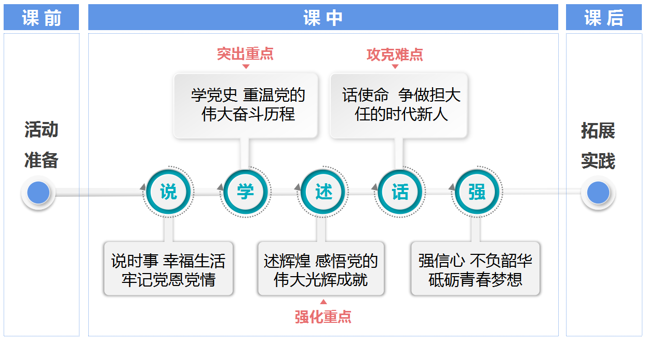  教学过程设计以“学生为中心”，采用三段五步模式进行。即课前，课中，课后三段。课前，活动准备与教学任务对接，推动学生自主学习。课中，通过说、学、述、话、强五步，充分借助两大红色数字展馆，结合“云参观”开展“党史感悟我分享”“光辉成就我讲述”“时代责任我担当”三大活动，逐层递进达成素养目标。课后，拓展实践，知行合一。
教学内容及实施过程
教学准备
1.内容准备
（1）提前一周将学习所需的视频《百年恰是风华正茂》，建党百年公开课《中国共产党为什么伟大》、《辉煌中国》，文本《习近平总书记在庆祝中国共产党成立100周年大会上的讲话》等资源上传到教学平台，推动学生自主学习。
（2）布置任务：以小组为单位搜集整理新时代以来共产党带领中国人民创造的伟大事业、取得的伟大成就。
2.人员准备
方案一：教师提前熟悉中共一大纪念馆和湖南党史陈列馆的展馆内容，确定参观路线。
方案二：邀请旅游专业教师或学生准备中共一大纪念馆的讲解。
3.其他准备
（1）彩色A4纸若干张（每人一张）。
（2）教室内规划梦想墙区域。
教学内容 |  |  |  | 教师活动 |  |  | 学生活动
导入：说时事， 幸福生活牢记党恩党 情 | 1.说时事，了解《战乱中的阿富汗》  2.思考：我们的生活幸福吗？幸福生活是怎么来的？（个人层面）  3.通过对比国内和国外的生活现状，让学生深刻感悟党的恩情，激发爱党爱国情怀。 |  |  | 1.播放视频《战乱中的阿富汗》，引发学生思考，对我们现在的生活产生初步的感悟。  2.设问引思：我们的生活幸福吗？幸福生活是怎么来的？  3.及时点评，结合建党百年华诞和即将来临的国庆节，注重教育引导学生珍惜现在的美好幸福生活，感悟党的伟大恩情，激发爱国情感，为后续教学奠定浓厚的感恩氛围。 |  |  | 1.观看视频，认真思考，用心感悟。  2.积极回答问题，与教师互动。  3.调动情感，积极投入，深刻感悟到我们的幸福生活来自中国共产党的执着与坚守，忠诚与奉献。
环  节  一  学 党史 ，重 温党 的伟 大奋 斗历 程 | “一个不记得来路的民族，是没有出路的民族。忘记历史就等于背叛。”  1.“云参观”中共一大纪念馆 ，重温党的百年历史，读懂“伟大的开端”。  2.了解中国共产党带领中国人民革命、建设和改革的奋斗历程，了解中国共产党是马克思主义执政党。  3.深刻认识中国共产党是最高政治领导力量，中国共产党的领导地位是历史和人民的选择。 |  |  | 1.带领大家“云参观”中共一大纪念馆，并进行讲解。  2.组织学生开展“党史感悟我分享”活动，鼓励和引导学生分享参观感悟。适时点评，进一步浓厚爱党爱国的情感。  3.教师小结：中国共产党是最高政治领导力量，中国共产党的领导地位是历史和人民的选择。 |  |  | 1.认真参观并倾听教师的讲解，积极思考，做好记录。用心用情感悟中国共产党带领中国人民革命、建设和改革的奋斗历程。  2.分享感悟，积极互动。
环  节  二  述辉煌 ，感悟党的伟大光辉成 就 | 1.思考：我们的祖国繁荣富强吗？（国家层面）  2.了解《1960—2017年世界国家GDP排名》，感悟中国速度、中国力量、中国成就。  党政军民学，东西南北中，党是领导一切的，是最高的政治领导力量。  3.理解中国共产党是中国特色社会主义事业的坚强领导核心。中国共产党领导是最本质特征和最大优势。  4.深刻明白新时代要坚持和加强党的全面领导。  党的领导主要是政治领导、思想领导、组织领导。党的领导是做好党和国家各项工作的根本保证，必须是全面的、系统的、整体的，必须坚决反对一切削弱、歪曲、否定党的领导的言行。 |  |  | - 设问引思：我们的祖国繁荣富强吗？  2.播放视频《1960—2017年世界国家GDP排名》，请学生结合视频，与课前搜集了解的新时代以来党带领人民取得的伟大成就进行对比，感悟祖国的繁荣富强。  3.组织学生开展“光辉成就我讲述”活动，选取学生代表分享党的“光辉成就”。适时点评分析，引导学生明白，中国共产党是中国特色社会主义事业的坚强领导核心。  4.教师小结：中国共产党领导是最本质特征和最大优势。新时代要坚持和加强党的全面领导。 |  |  | 1.积极思考，认真互动。  2.带着问题观看视频，认真对比分析。  3.用情分享，用心感悟党的丰功伟绩。
环  节  三  话使命 ，争 做当大任的时代新 人 | 1.思考：百年党史中有哪些湖南贡献？  2.“云参观”湖南党史陈列馆第三部分《谱写新篇章》感悟百年党史中奋进的湖南力量。  3.增强“四个意识”，做到“两个维护”。  “四个意识”：政治意识、大局意识、核心意识、看齐意识  “两个维护”：坚决维护习近平总书记党中央的核心、全党的核心地位，坚决维护党中央权威和集中统一领导。  作为社会主义事业的建设者和接班人应：  忠诚担当，主动作为，立足自身，立足专业，从当下做起，树立职业理想，确定职业规划，勤学专业，磨砺技能，练就过硬本领，努力在实施“三高四新”战略中担当作为。 |  |  | 1.设问引思：百年党史中有哪些湖南贡献？  2.带领大家“云参观”湖南党史陈列馆2楼第三部分《谱写新篇章》，引导学生树立“敢教日月换新天”的雄心壮志。  3.组织学生开展“时代责任我担当”活动，鼓励大家畅谈如何立足自身，立足专业增强“四个意识”做到“两个维护”？适当点评，着重激发学生作为社会主义事业的建设者和接班人的责任意识和使命意识。  4.教师小结：激励学生增强“四个意识”，做到“两个维护”，努力成为堪当民族复兴重任的时代新人。 |  |  | 1.认真思考，积极回答。  2.认真参观，增强责任意识和使命意识。  3.结合责任担当分享感悟，畅谈职业理想与规划。
总结：强信心， 不负韶华砥砺青春梦 想 | 1.总结与点评。  2.习总书记对湖南学子的寄语：“惟楚有材，于斯为盛”。新时代是一个英雄辈出的时代。同学们一定要不负时代重托，不负青春韶华，为建设社会主义现代化强国、实现中华民族伟大复兴贡献智慧和力量。  3.举行“放飞梦想”仪式：引导学生写下青春梦想并折成纸飞机粘贴在梦想墙上。 |  |  | 1.教师提问检测，引导学生对本课所学所获进行回顾。  2.教师总结，对学生表现进行点评。  3.播放视频《习总书记寄语湖南学子》再次勉励学生要不负时代重托，不负青春韶华。  4.引导学生结合湖南省的“三高四新”战略发展需要，在备好的彩色A4纸上写下自己的青春梦想。  5.组织学生在青春激扬的音乐声中，举行“放飞梦想”仪式。 |  |  | 1.积极回答问题，回忆所学内容，巩固新知。  2.认真听取意见，明晰得失。  3.观看视频，立志在奋斗中谱写新时代的青春之歌。  4.立足自身实际写下自己的职业理想，并折叠成纸飞机。  5.虔诚有序地将纸飞机粘贴在梦想墙上。
课后任务
分小组走访校企合作企业的党组织，了解该党组织的日常工作和职责，感悟在党的领导下，该企业所取得的成就以及对当地经济社会发展所作的贡献，上交一份心得体会。

